Муниципальное бюджетное дошкольное образовательное учреждение
детский сад № 39

Познавательно-исследовательский проект
в средней группе
«Чудеса тепличные»
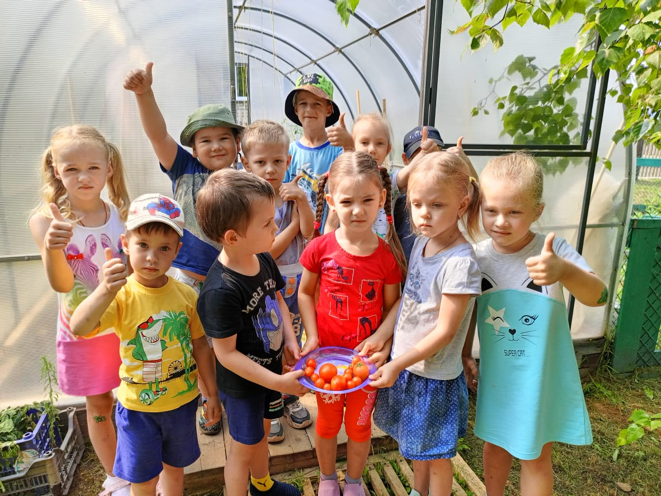

Проект составил воспитатель:
Калинина Елена Викторовна

Проект реализовал воспитатель:
Калинина Елена Викторовна

Город Советская Гавань
2023 год
Познавательно-исследовательский проект «Чудеса тепличные»

Вид проекта: познавательно – исследовательский;
Продолжительность: долгосрочный
Участники исследовательской деятельности: дети 4-5 лет, педагоги, родители воспитанников.
Место проведения: группа, теплица.
Объект исследования: овощные культуры - томаты, огурцы.
Материал и оборудование: грунт для посадки, вода, семена и корневая рассада овощных культур (томата, огурцов,); садово-огородный инвентарь: лейки для полива, ведерки, лопатки, грабли для рыхления почвы, муляжи овощей для игр и рассматривания, коллекция семян огородных культур, схема алгоритм трудовой деятельности.
Методы работы: наблюдения, беседы, эксперименты, трудовая, продуктивные виды деятельности, ведение дневника наблюдений.
Интеграция образовательных областей: социально-коммуникативное развитие, познавательное развитие, речевое развитие, художественно-эстетическое развитие, физическое развитие.

Актуальность: важной задачей экологического воспитания сегодня является воспитание экологически грамотного человека с раннего детства.
Огромную роль в экологическом воспитании детей играет практическая, исследовательская деятельность, которая способствует развитию эмоционально-положительного отношения к природе. Большинство проживающих в городской местности детей не очень тесно общаются с природой. Не все из них имеют возможность увидеть, как родители или члены семьи сажают овощные культуры в условиях приусадебного участка, убирают их осенью, используют в различных видах и с различной целью.
Теплица, находящаяся на территории детского сада занимает важное место в реализации задач по ознакомлению дошкольников с окружающей природой, воспитании интереса и бережного отношения к ней. Теплица является живой лабораторией, которая помогает детям расширить, обогатить и закрепить знания о растениях, в ней растущих, особенностях их выращивания.
Интеграция образовательных областей в ходе знакомства с окружающим миром позволяет формировать у дошкольников более полные представления об окружaщей действительности.
Проект даст детям непосредственную возможность увидеть, как растут некоторые огородные культуры, какие условия необходимы для их роста, чем они полезны, как используются в пищу.
Умение самим увидеть посадку определенных овощных культур, ухаживать за ними, понаблюдать, как быстро и в какую форму превращаются недавние семена и рассада поможет детям почувствовать сопричастность с природой, позволит приобрести первые полезные трудовые навыки, положить начало формированию отношения к земле как богатству страны, заложить основы любви к ней и к труду.
Главное, выращенный и собранный урожай даст возможность употреблять в пищу собственные экологически чистые продукты.
Цель проекта: формирование знания детей о посадке и уходе за некоторыми огородными культурами в условиях теплицы.
Задачи:
- познакомить детей среднего дошкольного возраста с процессом выращивания огородных культур томата, огурца.
- развивать у детей познавательную активность, желание участвовать в трудовой деятельности, формировать трудовые навыки;
- формировать представления о внешнем виде вышеуказанных огородных культур, особенностях их внешнего строения, различать семена и рассаду;
- побудить у детей интерес к конкретном объектам - огородным культурам, через стихи, загадки, исследовательскую деятельность;
- формировать представление детей о необходимости света, тепла, влаги почвы для роста данных культур;
- формировать умение наблюдать за изменениями роста огородных культур в условиях теплицы, учить детей ежедневно ухаживать за огородными культурами в условиях теплицы и видеть результат своего труда;
- способствовать экологическому просвещению родителей и развитию партнерских отношений с семьями воспитанников через привлечение к участию в проекте;
- воспитывать у детей доброе, заботливое отношение к окружающему миру природы и ее объектам.

Ожидаемые результаты:
- дети узнают о том, что овощные культуры являются источником витаминов;
- дети познакомятся с процессом посадки томата, огурца, в открытый грунт теплицы и научатся выполнять простейшие трудовые операции, необходимые при их выращивании;
- у детей сформируются знания и представления о росте овощных культур в условиях теплицы;
- у детей обогатится словарный запас за счёт новых слов;
- дети познакомятся с поговорками, пословицами, загадками, стихами об овощных культурах томата, огурца;
- дети узнают, где и в каких целях используются плоды овощных культур;
- активная помощь родителей по экологическому воспитанию дошкольников.

План реализации проектной деятельности:

Этап | Название мероприятия | Неделя месяца
1 этап Подготовительный | АПРЕЛЬ
 | -знакомство детей и родителей с идеей проекта и биолабороторией; | 3
 | -подбор художественной литературы: поговорки, стихи, сказки, загадки об огородных культурах и зелени; | 3-4
 | -подбор консультаций и рекомендации для родителей; | 3
 | -разработка плана проекта; | 3
 | -подбор иллюстративного и демонстрационного материала о томате и огурце; | 3-4
 | подготовка ящиков с грунтом, инвентаря для высадки семян и рассады; | 4
 | -подготовка посадочного материала (семена огурцов, томатов ); | 4
 | МАЙ
 | -создание дидактических игр «Вершки – корешки», разрезные картинки «Овощи, фрукты»; | 1
 | -оформление коллекции семян овощных культур и рассматривание; | 1
 | -изготовление атрибутов к драматизации сказки «Репка», «Пых»; | 3
 | -консультации для родителей «Огород для детей, развлекаемся и учимся»; | 4
2 этап  Основной | -рассматривание и изучение посадочного материала, коллекции овощных культур, знакомство с теплицей; | 2
 | -беседа «Что нужно растениям для роста?»; | 3
 | -загадывание загадок об овощных культурах; | 3
 | -совместная трудовая деятельность: посадка семян огурца, томата; | 3
 | -двигательная деятельность «Вкусный обед» | 3
 | -изобразительная деятельность (рисование) «Помидоры на грядке» ; | 4
 | -совместная деятельность: наблюдение и уход за посаженными культурами (полив, рыхление по мере необходимости); | На протяжении всего времени проекта
 | -рассматривание коллекции семян огородных культур; | 4
 | -подвижная игра «Мыши в кладовой»; | 4
 | -чтение белорусской сказки «Пых»; | 4
 | -дидактическая игра «Чудесный мешочек»; | 5
 | -аппликация (коллективная работа) «Веселая грядка»; | 5
 | -дидактическая игра «Большой – маленький»; | 5
 | -консультация для родителей «Рацион ребенка. О пользе овощей»; | 5
 | ИЮНЬ
 | -чтение стихотворений об овощных культурах; | 1
 | -беседа «Овощи с огорода»; | 1
 | -дидактическая игра «Посадили огурец, вырос славный молодец»; | 1
 | -театральное представление по белорусской сказке «Пых»; | 2
 | -подвижная игра на участке группы «Зайцы и капуста»; | 2
 | -рисование «Огурец»; | 2
 | -настольные игры домино «Овощи и фрукты»; | 3
 | -аппликация «Тарелка с овощами»; | 3
 | -лепка «Заюшкин огород»; | 4
 | -подвижная игра «Вершки и корешки»;
 | - фото от родителей «Урожай нашей теплицы»; | 4
 | -прием в пищу продуктов выращенного в теплице урожая (салата из свежих огурцов); | По мере созревания
 | ИЮЛЬ
 | -опытно-экспериментальная деятельность «Сравни на вкус»; | 1
 | -рассказывание русской народной сказки «Репка»; | 1
 | -дидактическая игра «Какого овоща не стало?»; | 2
 | -музыкальная игра «Во саду ли, в огороде»; | 2
 | -сбор урожая огурцов в теплице, рассматривание плодов; | 3
 | -подвижная игра на участке группы «Найди овощ»; | 3
 | -дидактическая игра «Разложи по порядку» | 4
 | настольная игра - разрезные картинки «Фрукты, овощи» | 4
 | -подвижная игра на участке группы «Донеси овощ до корзинки | 5
 | -консультация для родителей «Польза овощей» | 5
 | АВГУСТ
 | -беседа «В каких овощах больше пользы, в сырых или отарных?»; | 1
 | -рисование «Урожай овощей»; | 1
 | -театральное представление по русской народной сказке «Репка»; | 1
 | -дидактическая игра «Поварята»; | 2
 | -сбор урожая томатов и огурцов, рассматривание плодов | 2
 | -лепка «Помидор и огурец» | 2
 | -подвижная игра «Собери урожай»; | 3
 | -наблюдение за подготовкой грунта теплицы к зимнему периоду; | 4
 | СЕНТЯБРЬ
 | - выставка фото «Я готовлю салат»; | 1
3 этап Заключительный | -анализ результативности проекта; | 1
 | -презентация продукта детской творческой деятельности по теме проекта (рисования, лепки, аппликации) для родителей; | 2
 | -презентация итоговых результатов проекта для родителей и заинтересованных лиц (презентация); | 2

В процессе реализации проекта достигнуты следующие результаты:
- проектная деятельность помогла формированию у детей интереса к огородным культурам, исследовательской деятельности с огородными культурами;
- способствовала приобретению дополнительных знаний о пользе, многообразии и выращивании огородных культур;
- способствовал формированию уважительного отношения к труду людей;
- способствовал развитию заинтересованности родителей и их компетентности в вопросах экологического воспитания дошкольников.

В проекте приняли участие дети группы «Звездочки», родители, педагоги группы.
Дошкольники обогатили свои представления о многообразии, способах посадки и выращивания различных огородных культур в теплице. Дети узнали о пользе овощей.
В период реализации проекта дошкольники вместе с родителями принимали участие в посадке томатов и огурцов в домашних условиях. Совместно с педагогами дошкольники наблюдали за ростом и развитием культур, посаженных в теплице. Вместе с родителями дошкольники посетили овощной магазин и познакомились с видами огородных культур на прилавке магазина. Также дети принимали участие в совместном с родителями приготовлении салатов в условиях семьи.
В процессе осуществления проекта была изготовлена коллекция семян огородных культур, благодаря чему дошкольники узнали и увидели, каких видов и сортов они бывают.
Данный проект подтвердил, что слаженная целенаправленная работа педагогов в тесном сотрудничестве с родителями способствовала развитию у детей познавательного интереса, формированию новых экологических знаний. Реализация проекта способствовала закреплению навыков заботливого отношения дошкольников среднего дошкольного возраста к окружающему миру природы и ее объектам.
Вовлечение родителей в совместную деятельность способствовала развитию партнерских отношений с семьями воспитанников, повышению заинтересованности родителей жизнью детей в дошкольном учреждении, компетентности в вопросах экологического просвещения.
Таким образом, работа по реализации проекта была проведена успешно и интересно.

ЛИТЕРАТУРА:
- Авдеева Н. Н., Степанова Г. Б. Жизнь вокруг нас. Экологическое воспитание дошкольников: Учебно-методическое пособие - Ярославль: Академия развития, 2013.
- Иванова А. Экологические наблюдения и эксперименты в детском саду. Мир растений.- М., 2012.
- Коломина Н. Воспитание основ экологической культуры в детском саду: Сценарии занятий- М.: 2014.
- Николаева С.Н. Юный эколог. Система работы в младшей группе детского сада (2-4 года).- М.: Мозаика-Синтез, 2011.
- Николаева С.Н.
- Соломенникова О.А. Ознакомление с природой в детском саду: Младшая группа.-М.: Мозаика - Синтез, 2016.
- Соломенникова О.А. Экологическое воспитание в детском саду. Программа и методические рекомендации.-2-е изд.-М.: Мозаика - Синтез, 2006.

Приложение 1
Проращивание семян огурцов
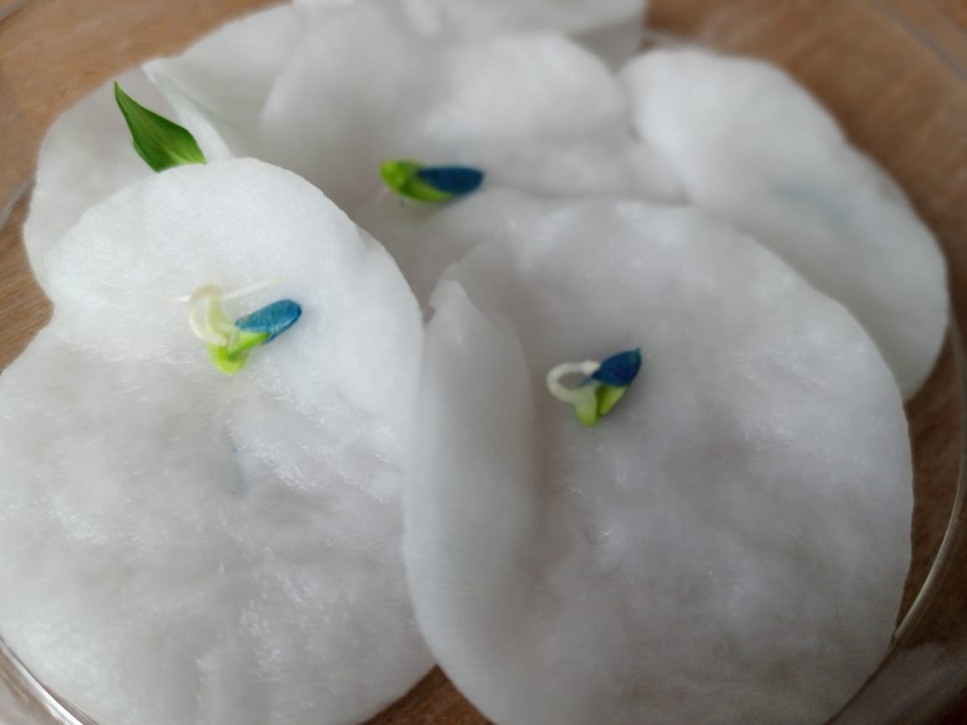
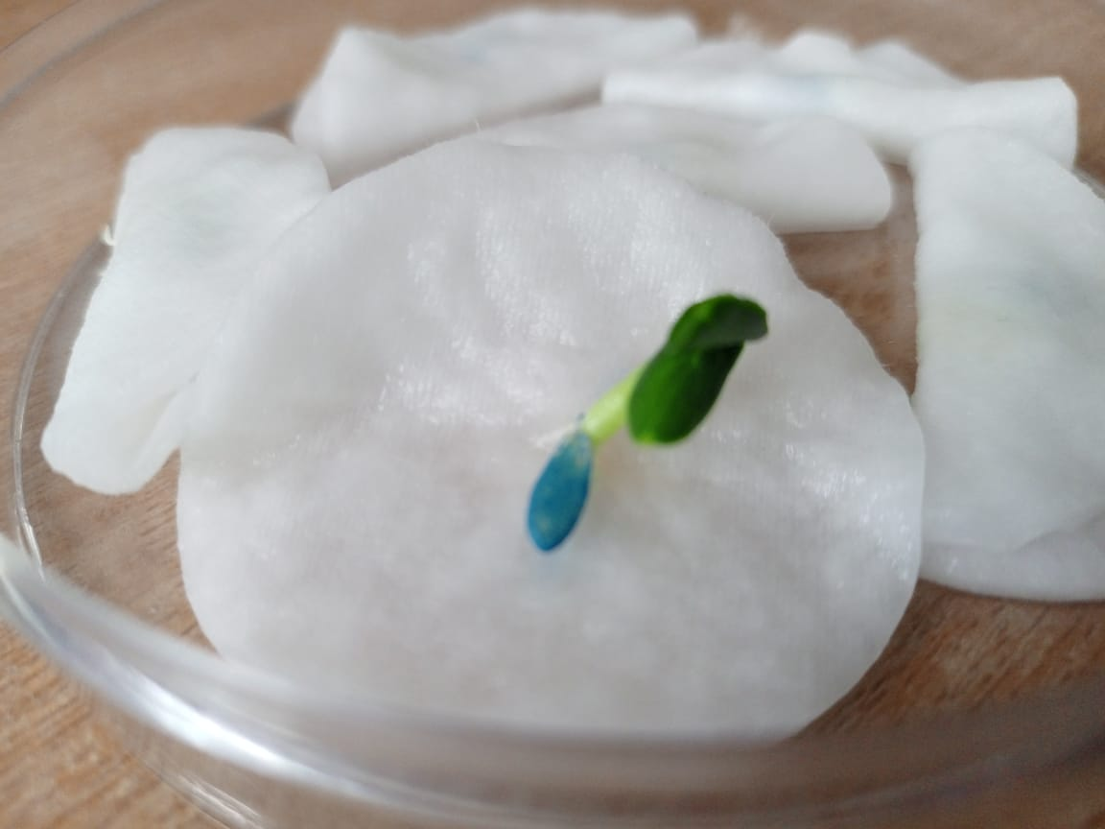

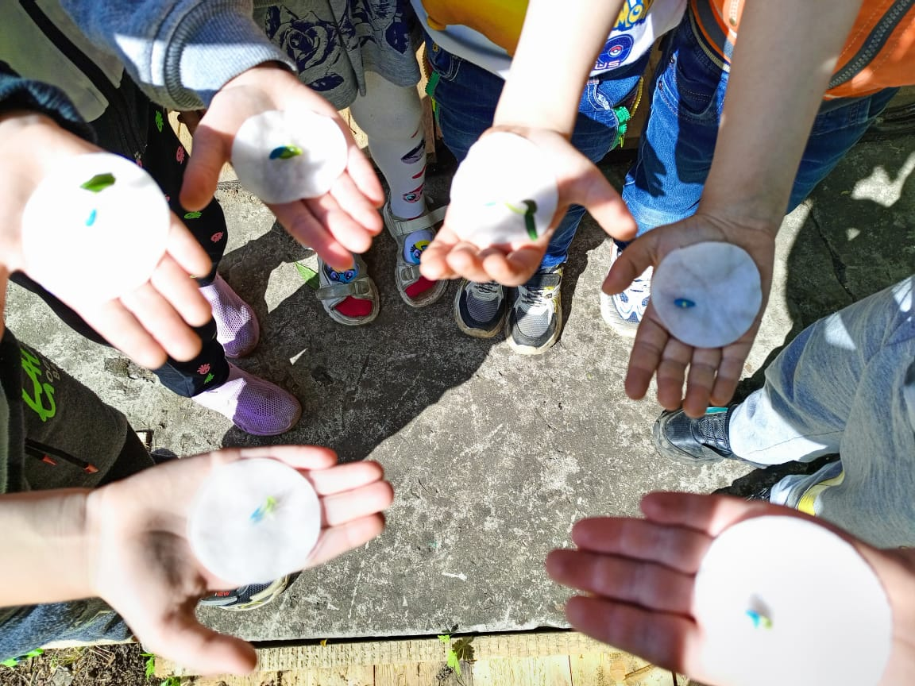
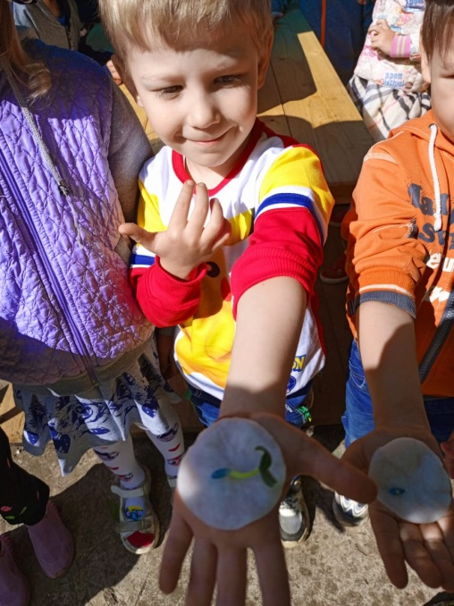

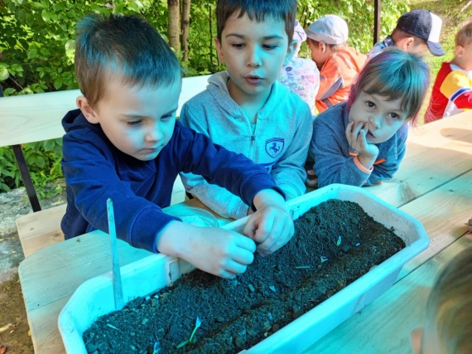
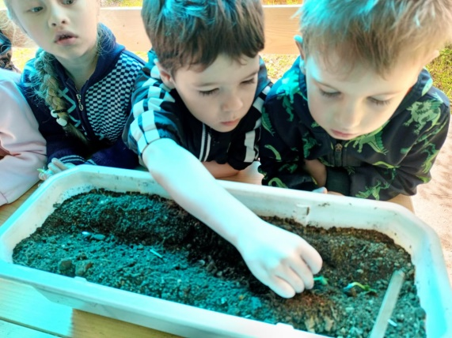

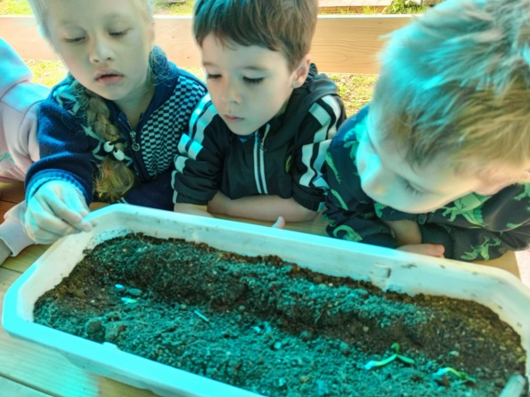

Приложение 2.
Рассматривание семян и рассады огурцов.
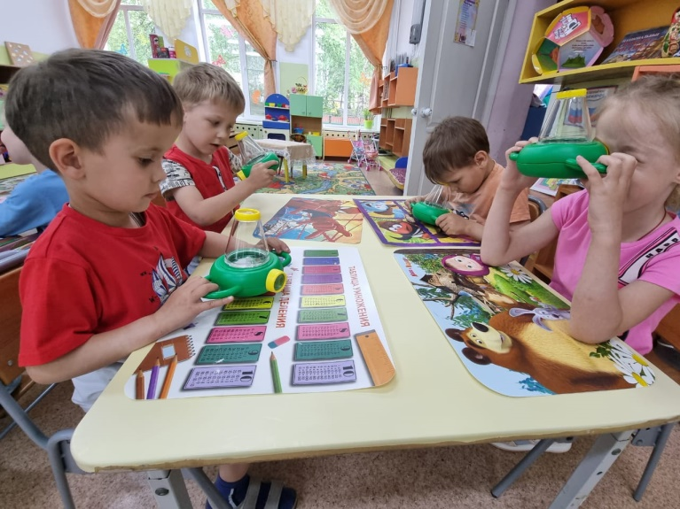
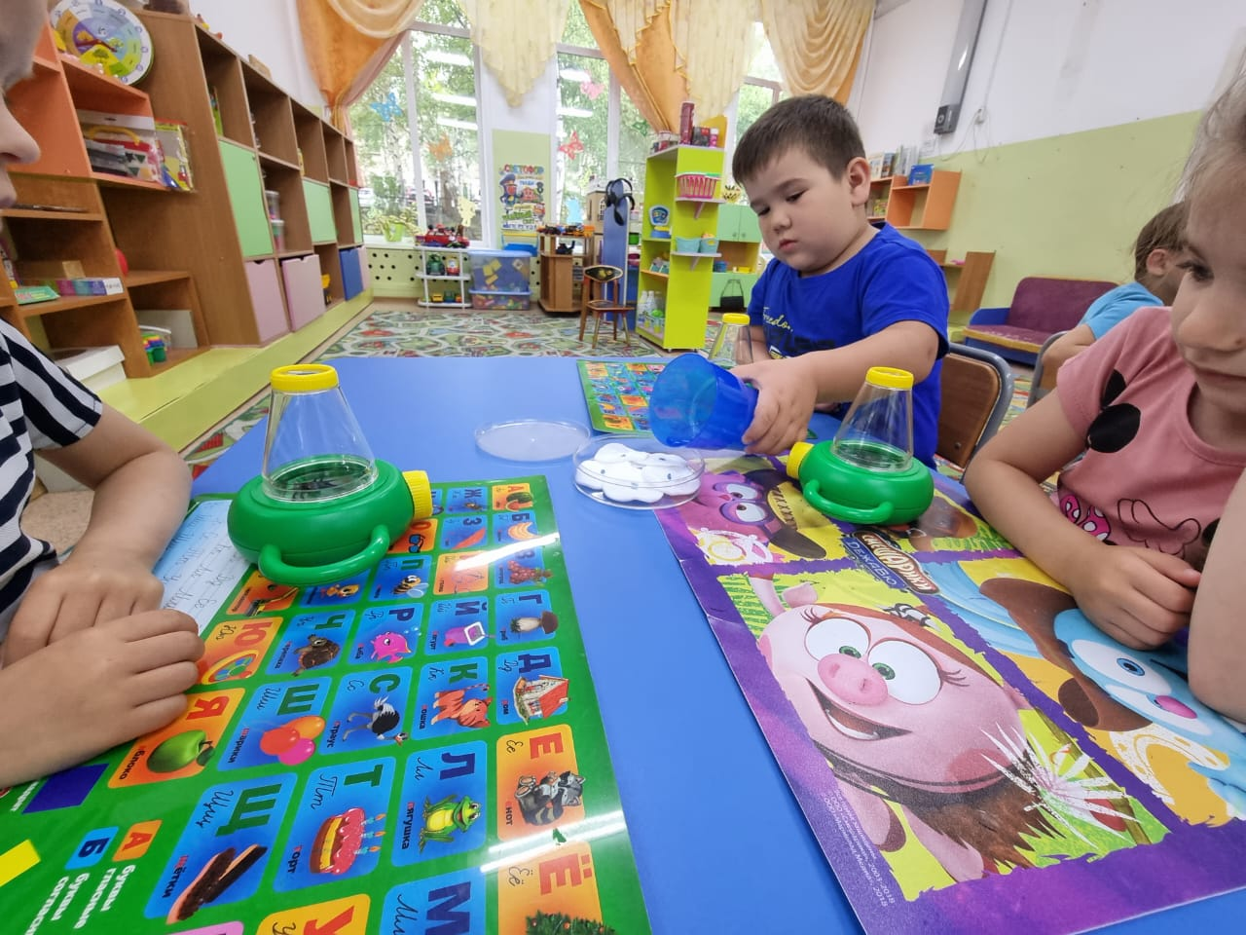
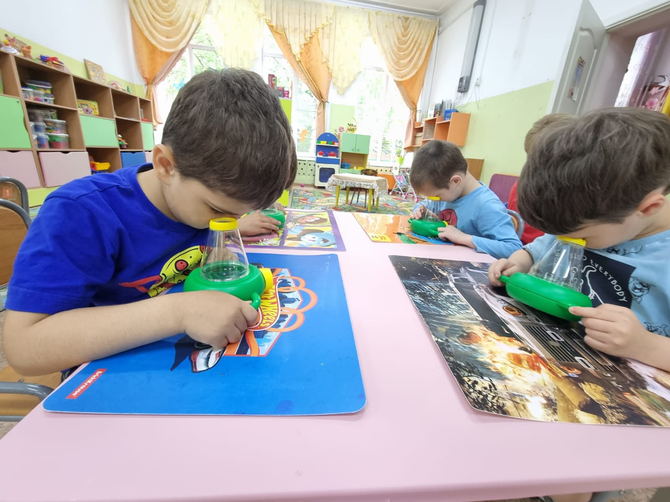
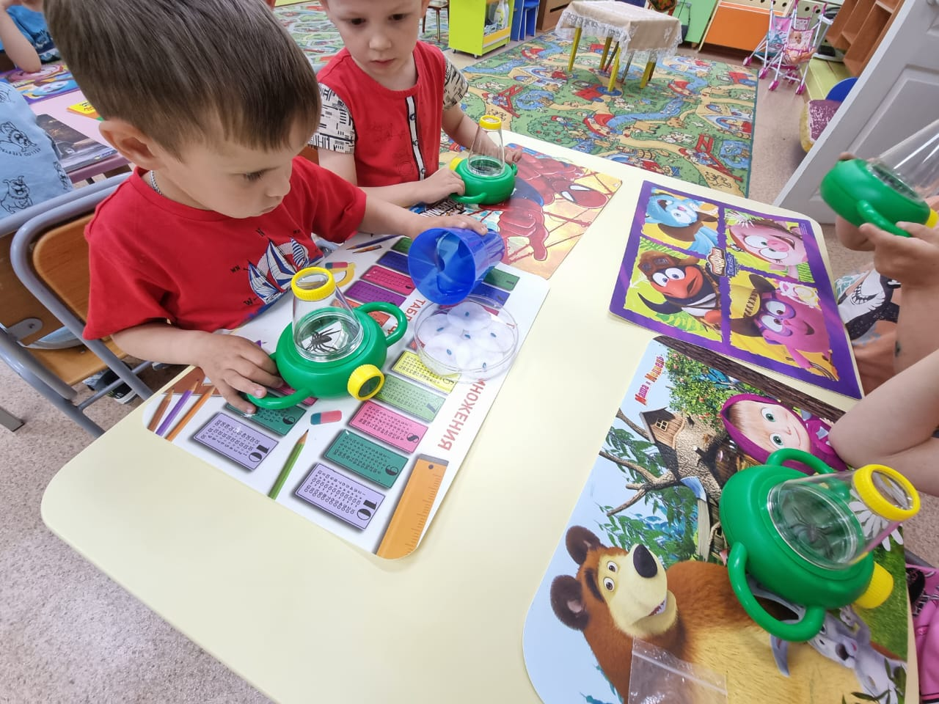

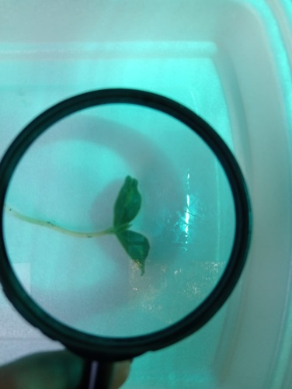
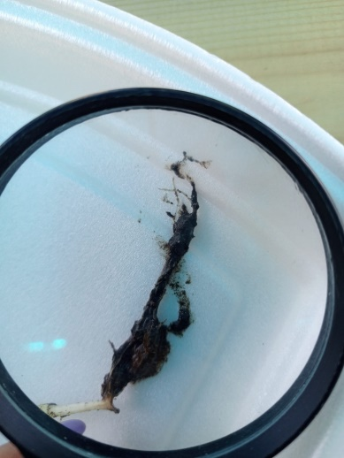
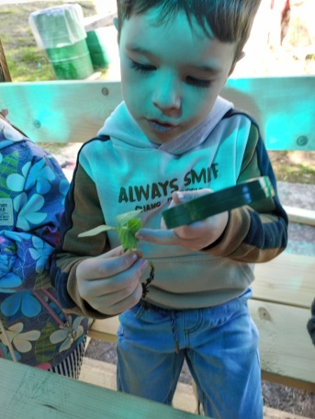

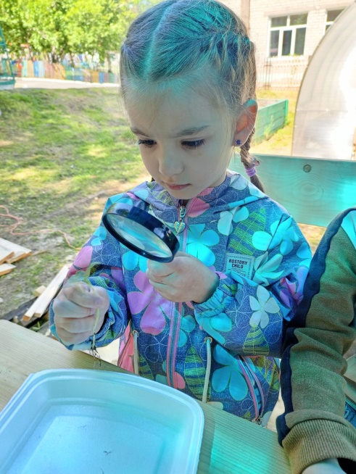
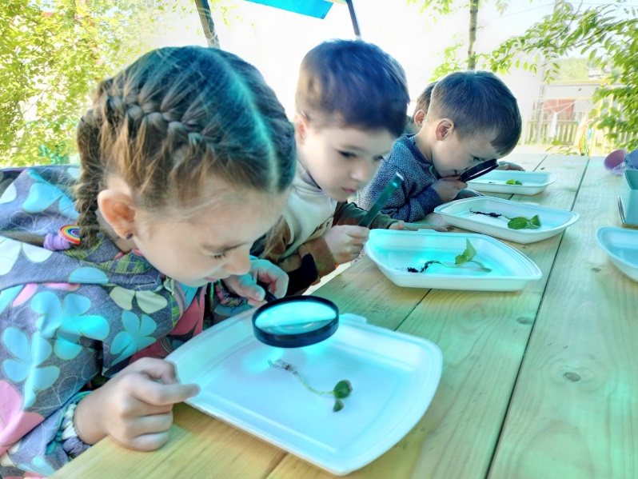

Приложение 2
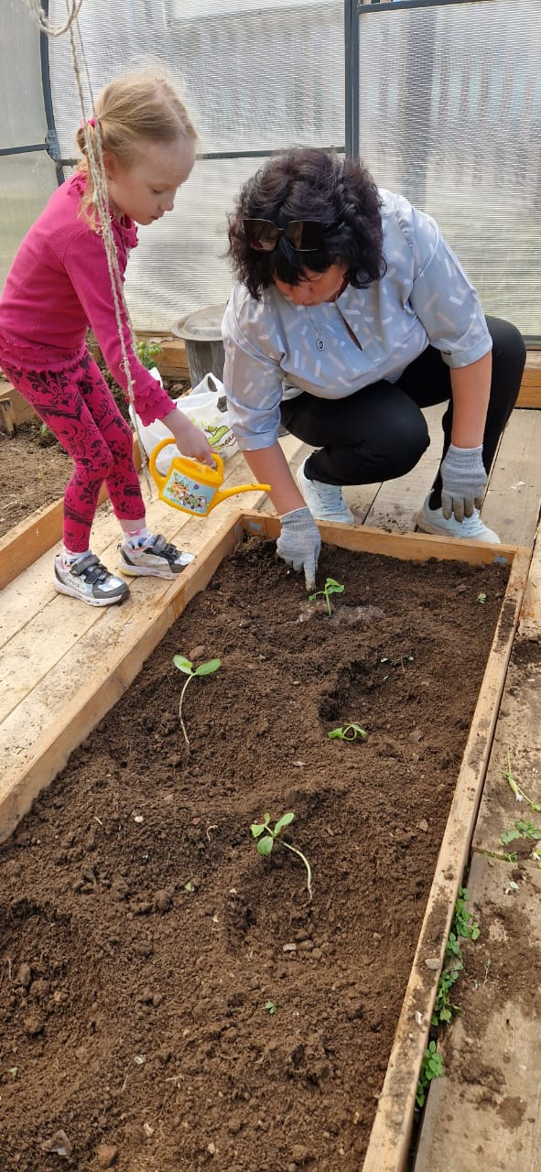
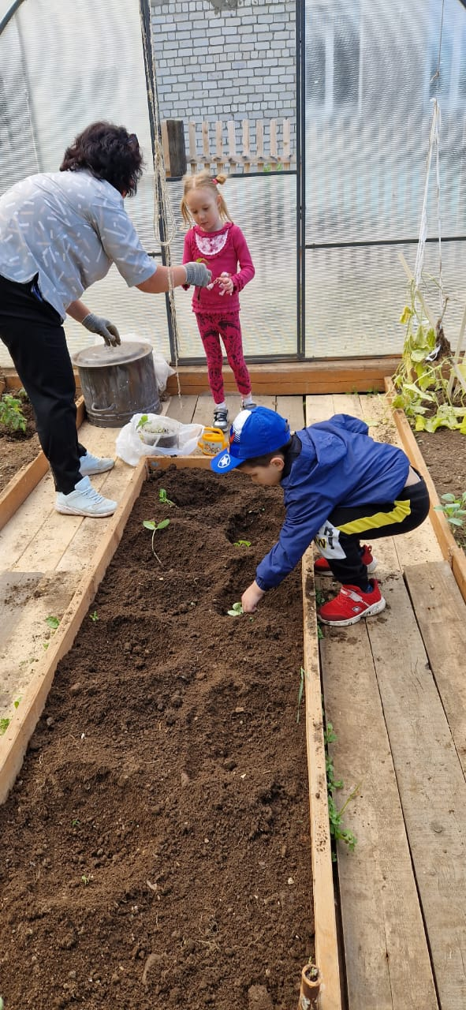
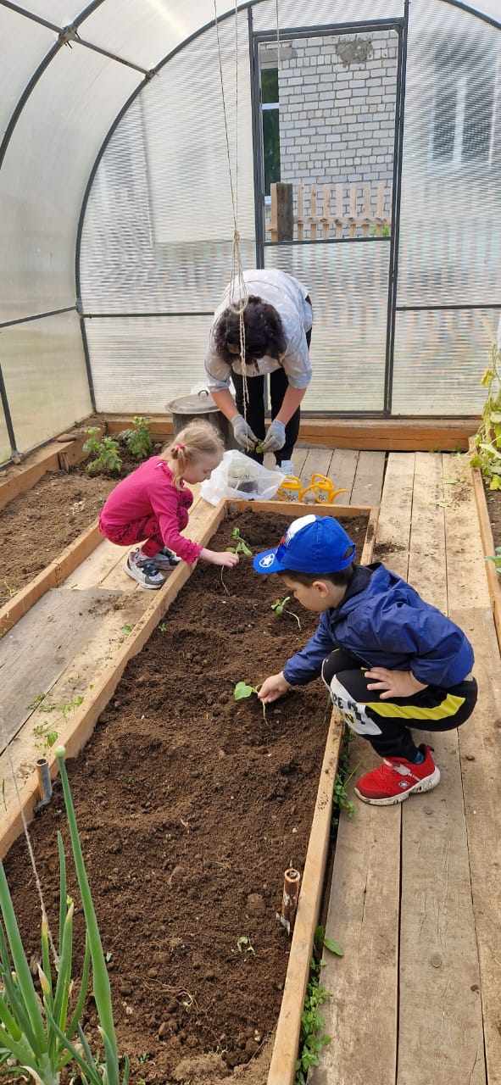
Посадка рассады в теплице
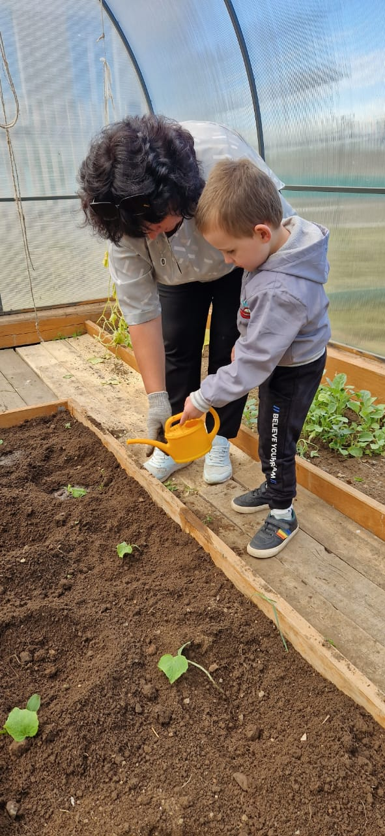
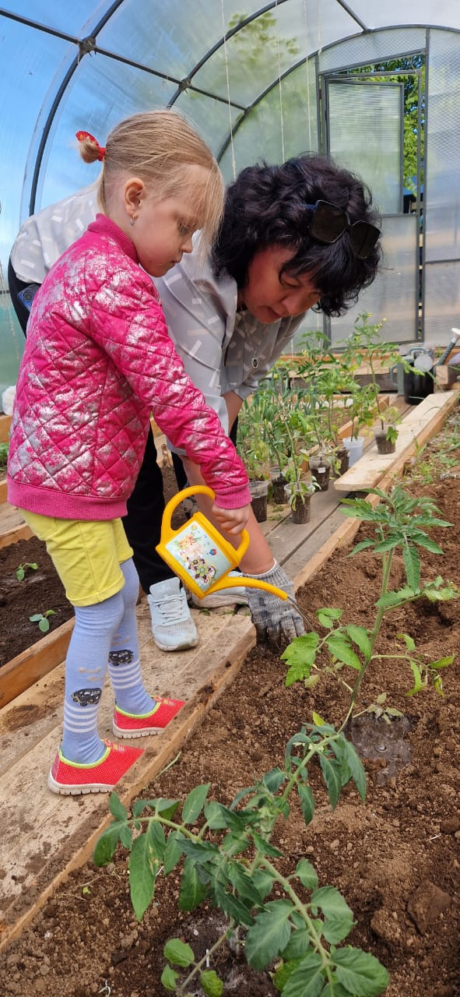
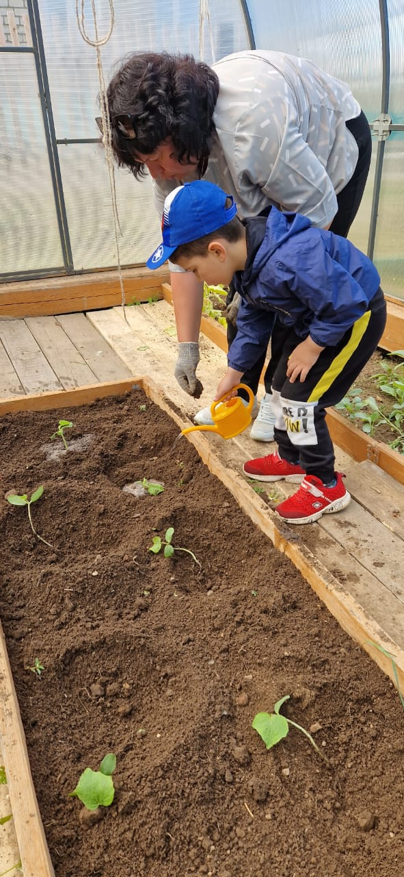
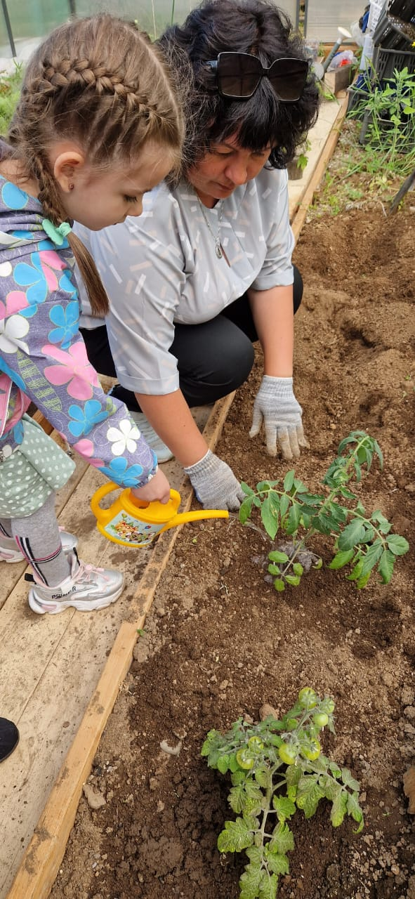
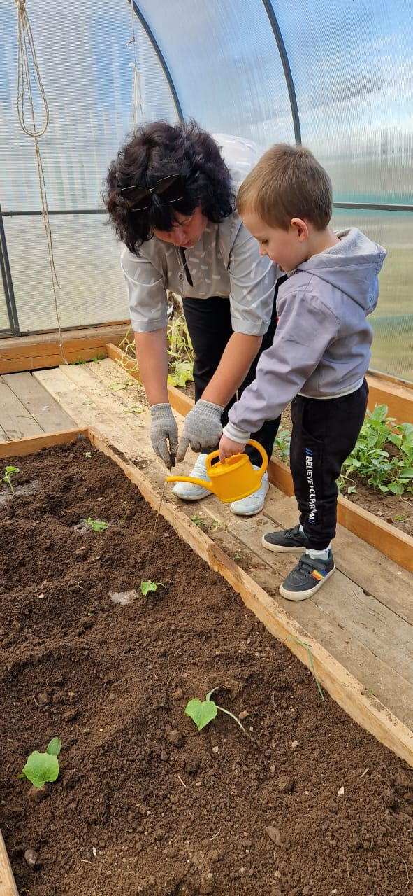
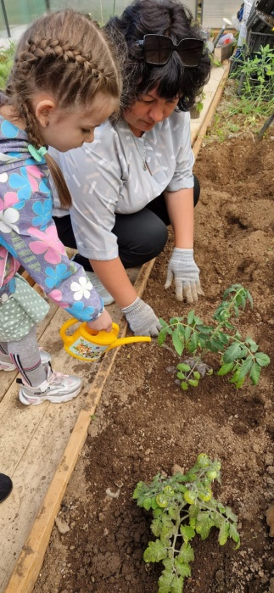
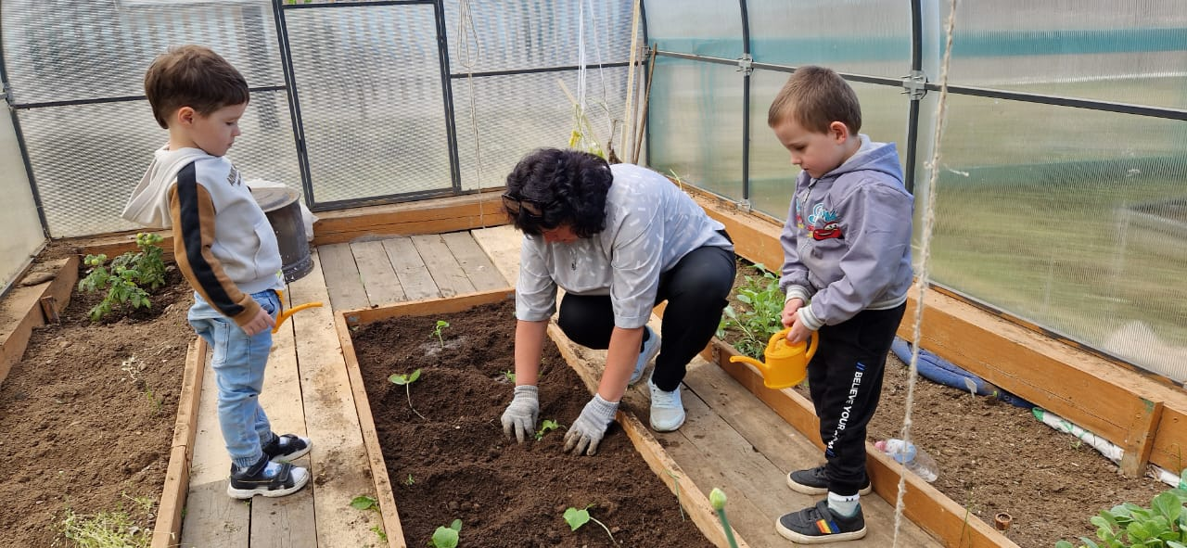
Приложение 3
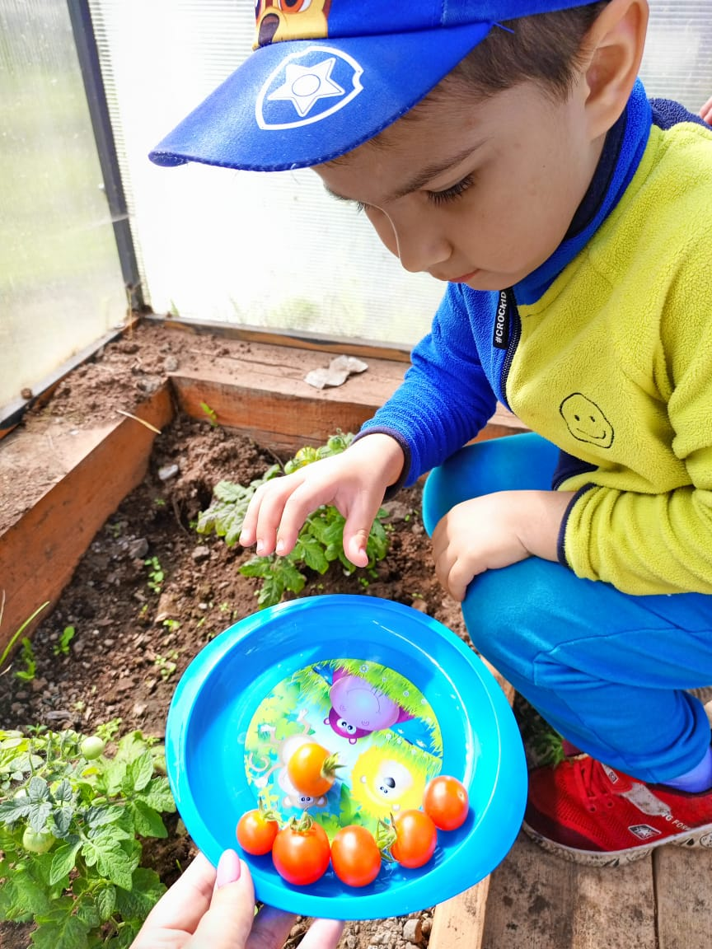
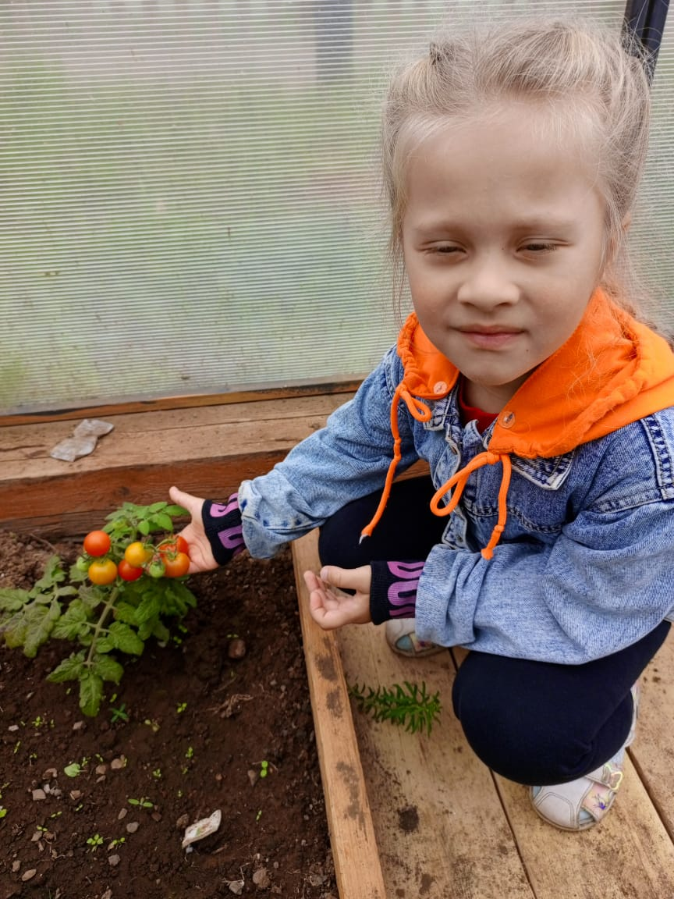
«Первые помидорчики в нашей теплице»

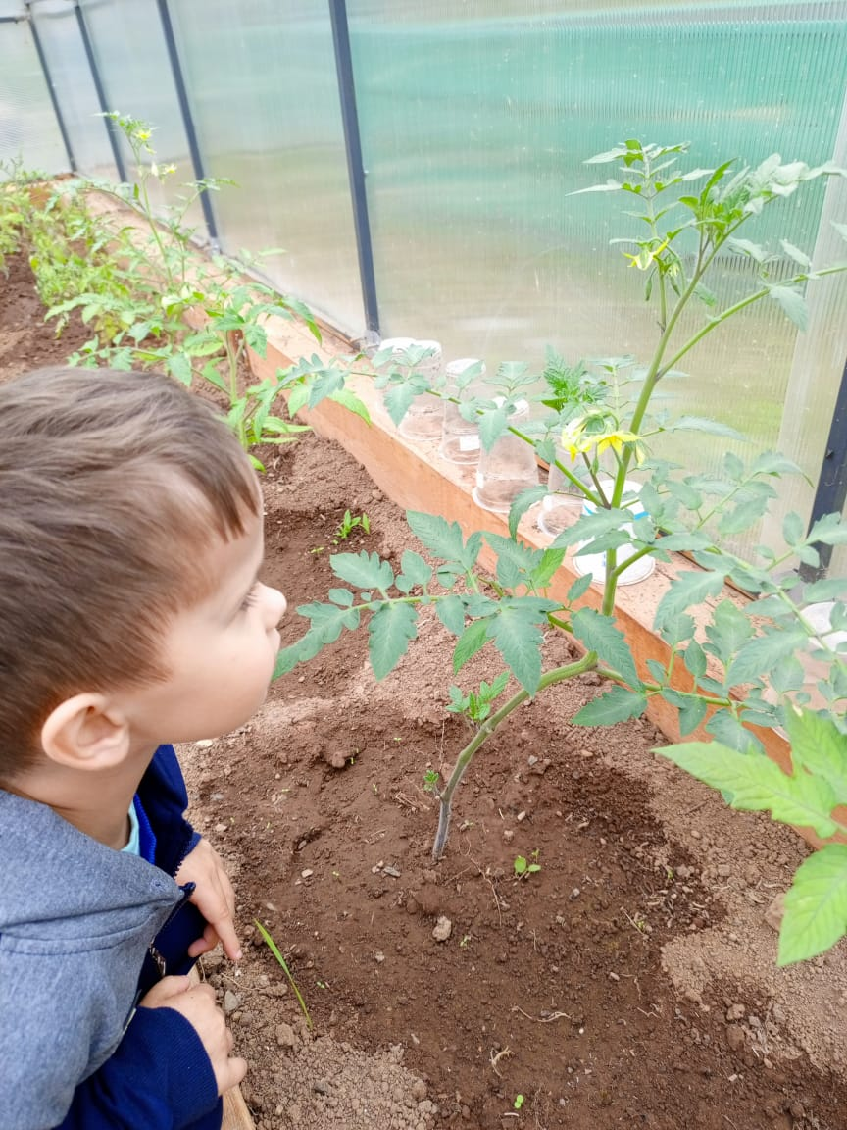
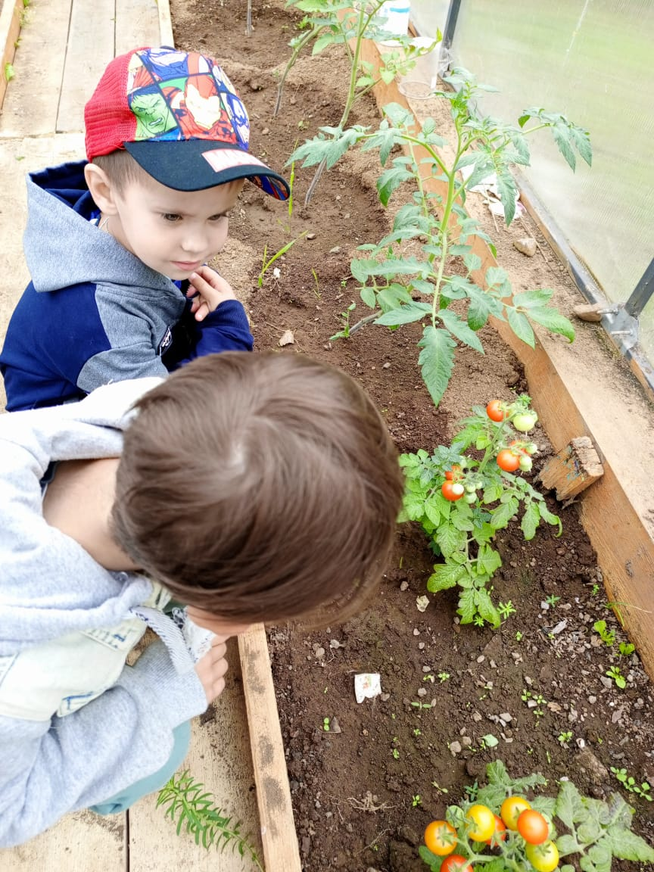

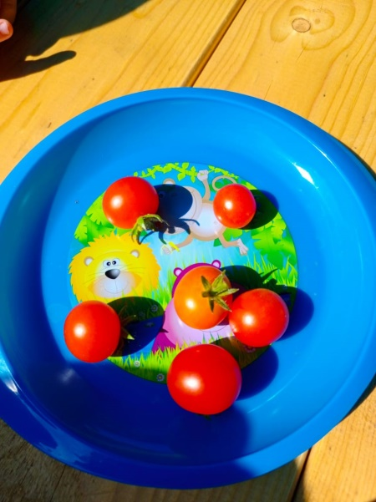
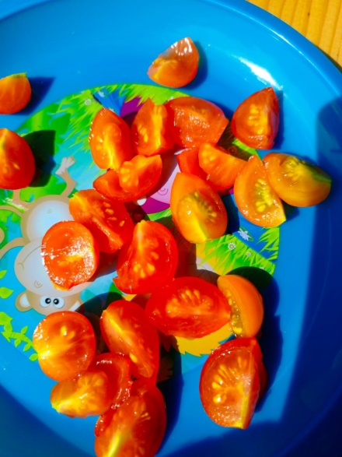

Приложение 4
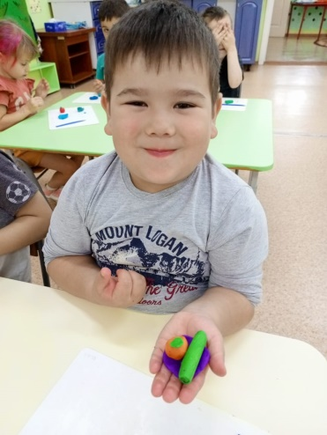
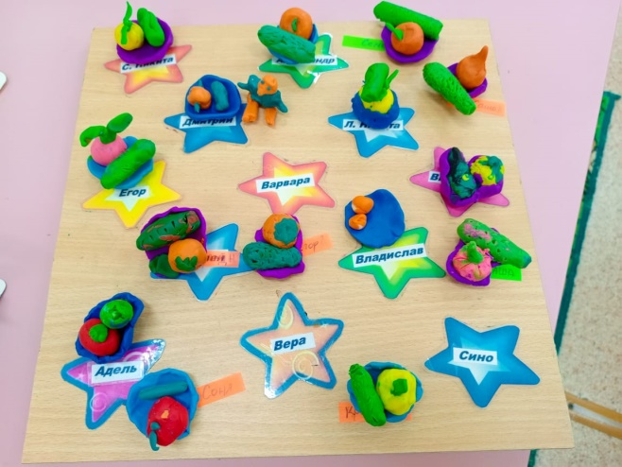
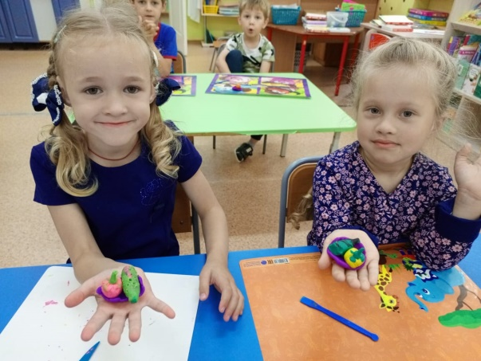
Лепка «Помидор и огурец»

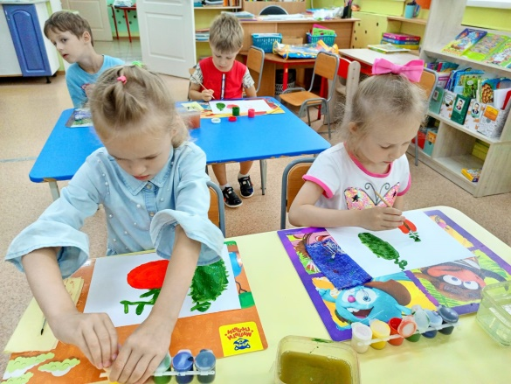
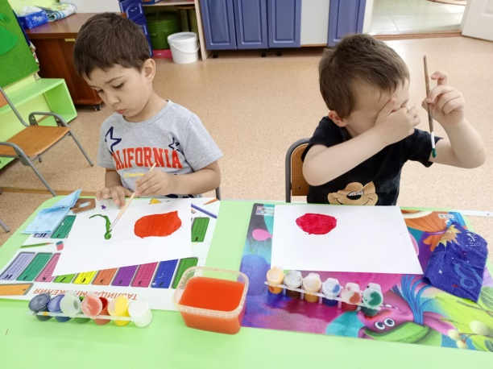
Рисование «Помидор и огурец»

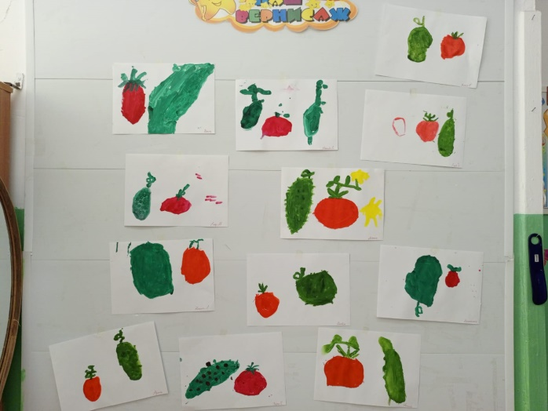
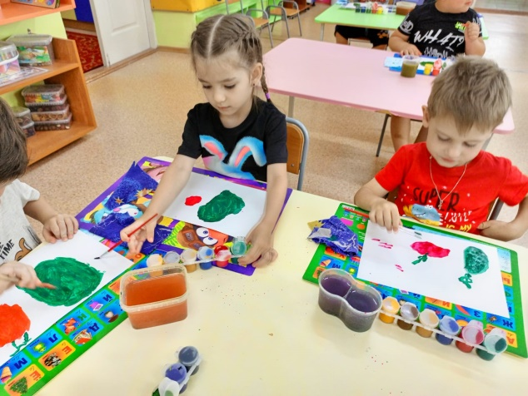

Приложение 5
«Чудеса тепличные»
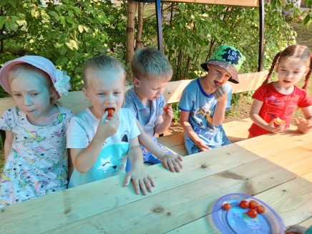
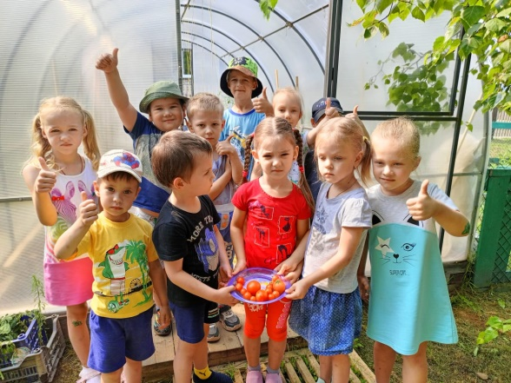
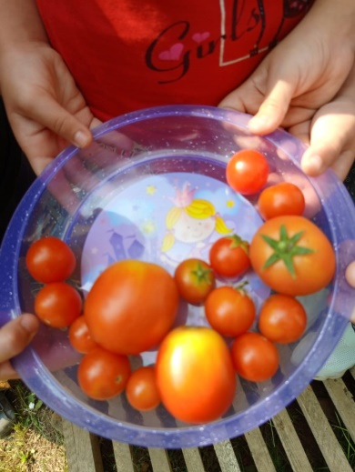
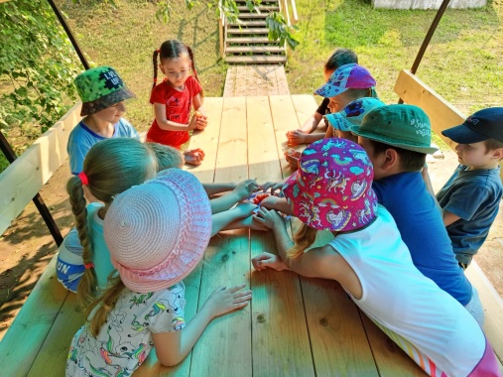
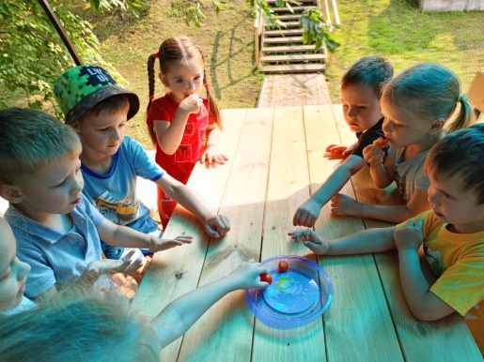
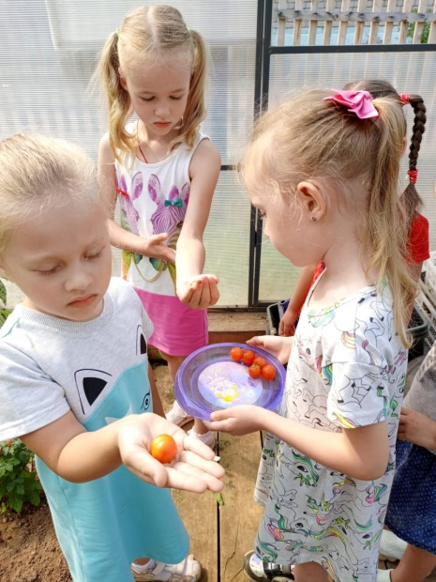
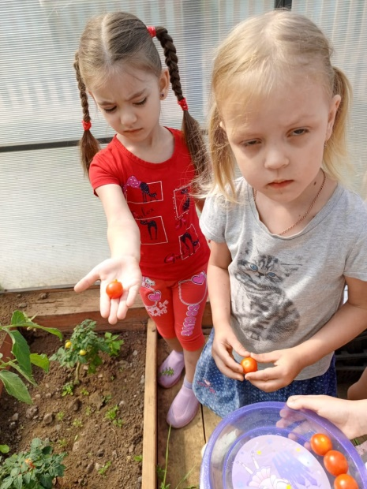
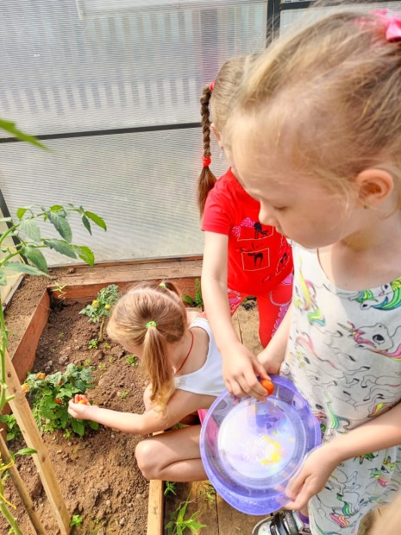
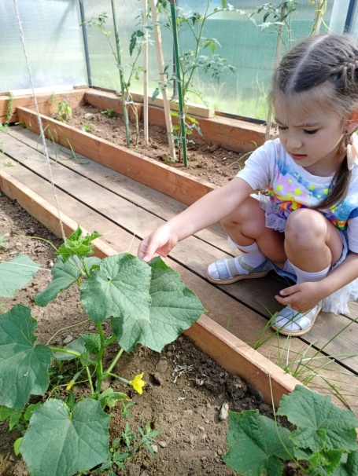
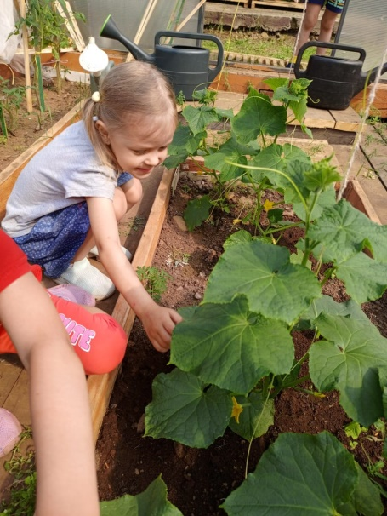
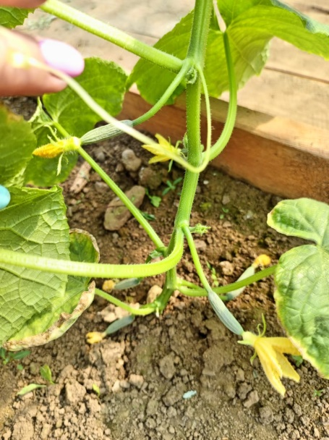

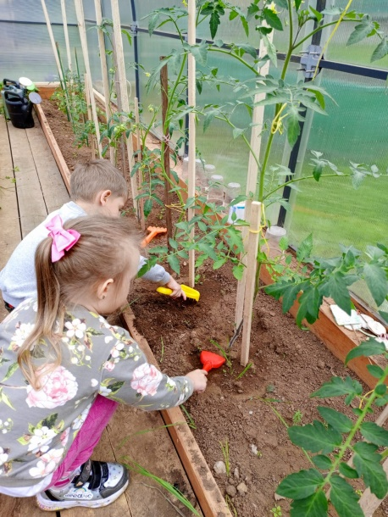
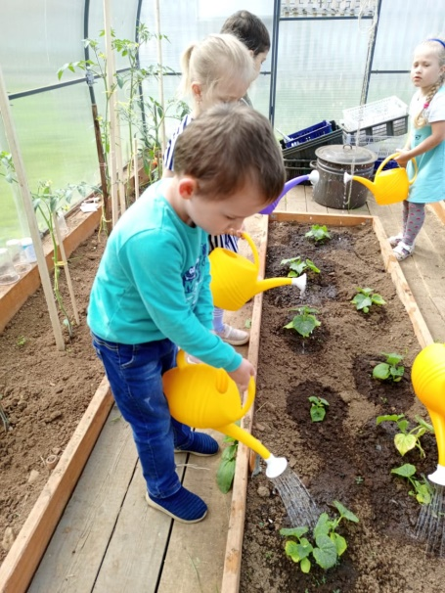
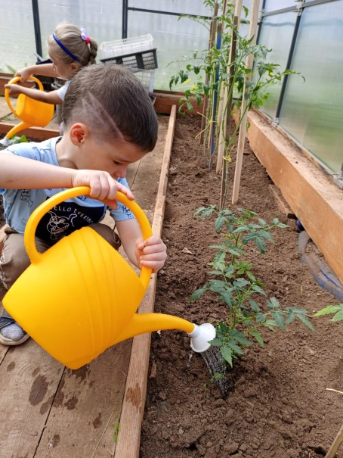

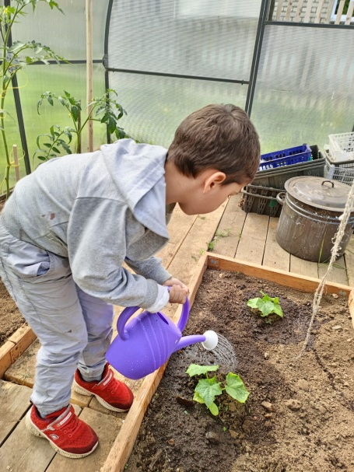
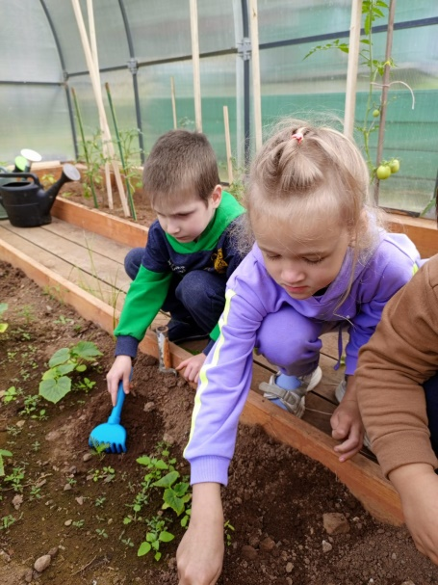
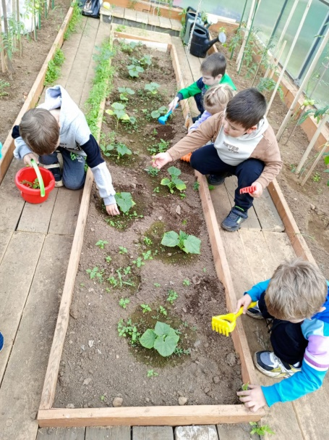

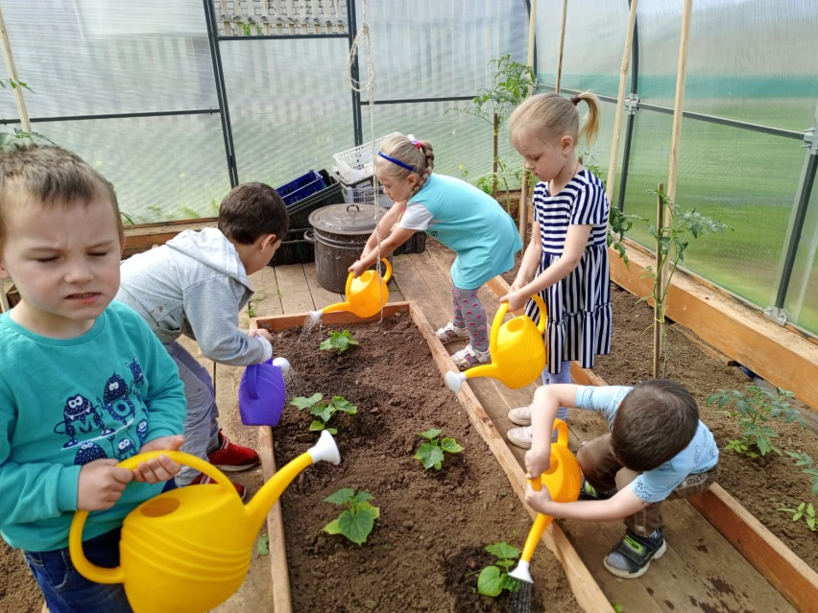
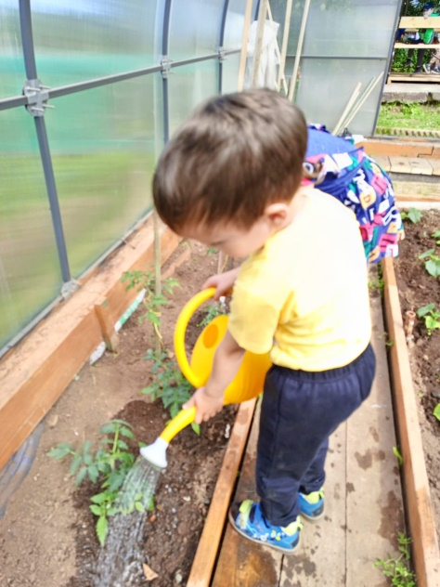

Приложение 6
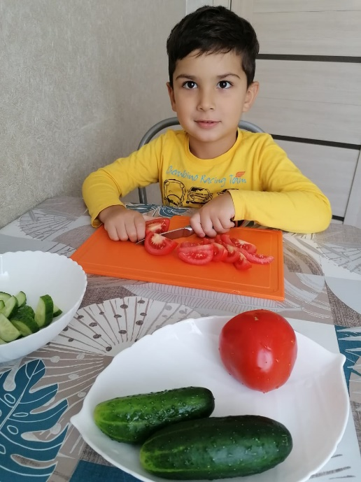
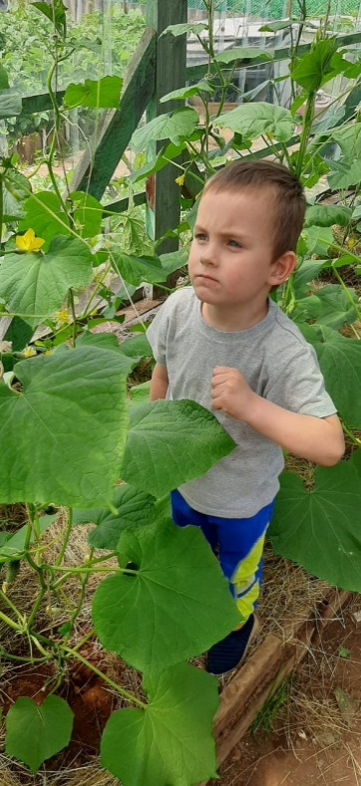
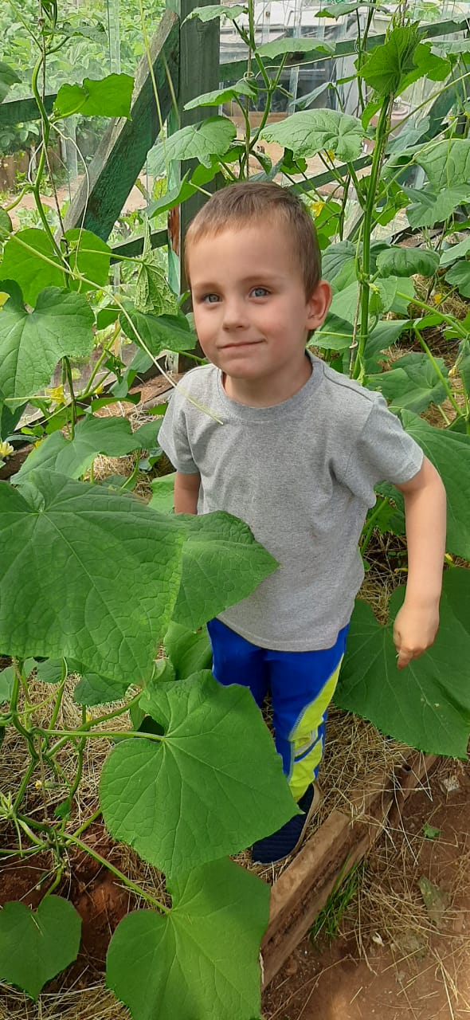
«Наш урожай» - фото от родителей

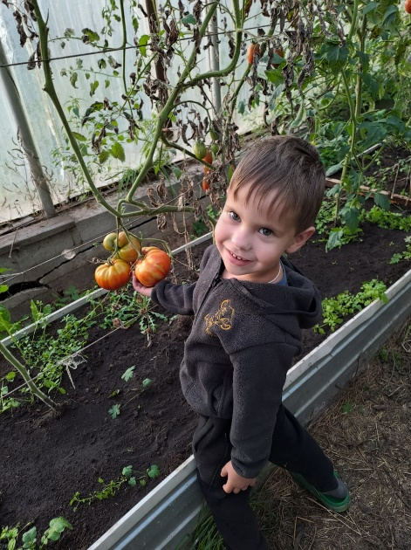
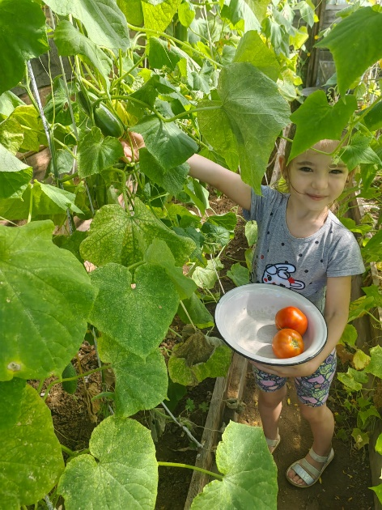
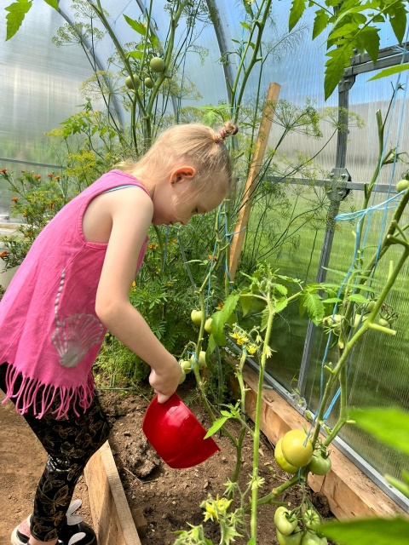
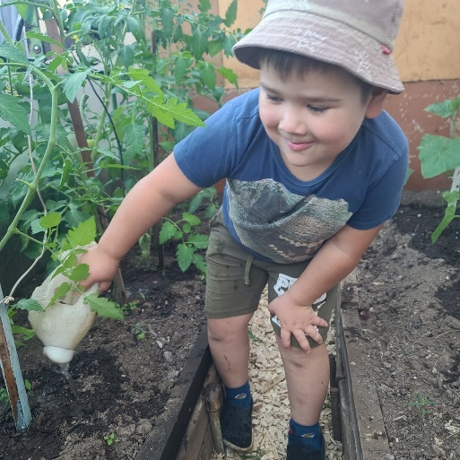

Приложение 7
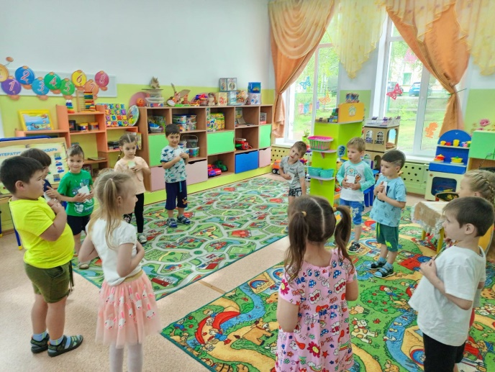
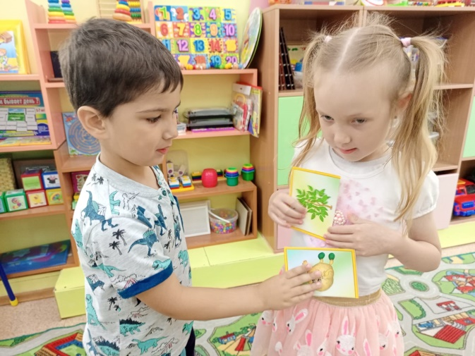
Игры

